3ème A - B - C | Brevet blanc 1 de MATHÉmatiques | Coefficient : 3  Note sur : 40  Présentation : /4
Date : 14/02/2013  Durée : 2h | Collège Blanche de Castille | Coefficient : 3  Note sur : 40  Présentation : /4

Consignes :

La présentation, l’orthographe et la rédaction seront notés sur 4 points.

Le sujet est composé de 9 exercices.
Les exercices peuvent être traités dans l’ordre de son choix.

L’usage de la calculatrice est autorisé (il est interdit de se les échanger) ainsi que les instruments usuels de dessin.
L’énoncé n’est pas à rendre avec la copie.

Compétences évaluées du socle commun:
RA | Raisonner, argumenter, pratiquer une démarche expérimentale ou technologique, démontrer
C | Présenter la démarche suivie, les résultats obtenus, communiquer à l'aide d'un langage adapté
Exercice 1 : (/ 2)
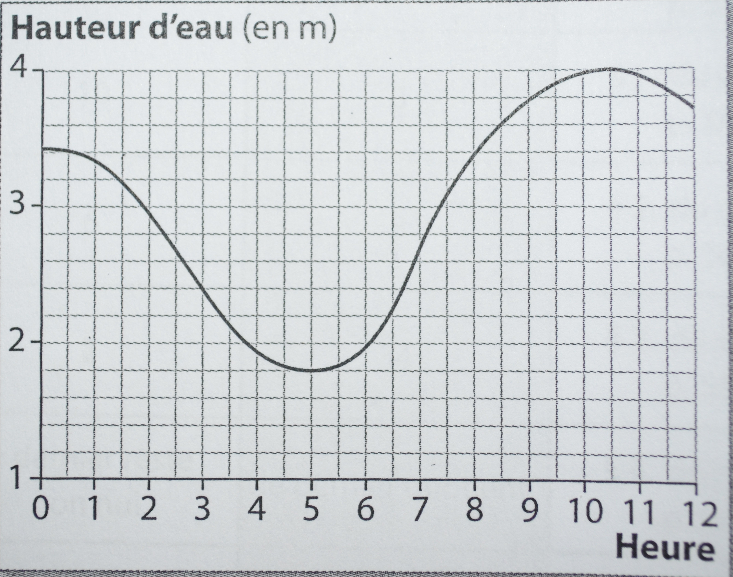
Le départ de la croisière choisie par Andéol a lieu entre 0h et 12h.
Le graphique ci-dessous décrit les variations de la hauteur de la mer dans le port de Fort de France selon l’heure de la matinée.

1/ Le voilier ne peut sortir du port que si la hauteur d’eau dépasse 3,20 mètres.
Quelles sont les tranches horaires des départs possibles pour ce voilier ?

2/ Finalement, le skipper du voilier décide de partir lorsque la hauteur est maximale.
A quelle heure va partir Andéol?

Exercice 2 : (/1 )
Le bulletin météorologique du jour prévoit que de 12h à 18h les probabilités de pluie sont de 30%.
Laquelle des informations suivantes est la meilleure interprétation du bulletin ?
- Il va pleuvoir sur 30% de la zone concernée par les précipitations.
- Il pleuvra 30% des 6 heures (soit un total de 108 minutes).
- Dans cette zone, 30 personnes sur 100 auront de la pluie.
- Si la même prévision était faite sur 100 jours, il pleuvrait à peu près 30 jours sur 100.

p.1/3

Exercice 3 : (/3 )
Une urne opaque contient les lettres du mot BAOBAB. On tire une boule au hasard.
- Camille affirme : « Il y a trois lettres différentes, donc j’ai une chance sur 3 de tirer le B. »
Qu’en pensez-vous ?
- Quelle est la probabilité de tirer une voyelle ?
- Si l’on réalise 250 fois cette expérience, est-on certain de tirer 125 fois le B ? Expliquer.

Exercice 4 : (/4,5)
Écrire la bonne réponse sur sa copie (A, B ou C) pour chaque item.
Barème : 0,75 point par réponse juste, 0 point si pas de réponse ou si réponse fausse.

 | A | B | C
a) L’écriture scientifique de 175 × 10² est … | 17500 | 1,75 × 10^{–4} | 1,75 × 10⁴
b) Le résultat sous forme de fraction irréductible de – × est … | – | - | –
c) La médiane de la série :  2 – 8 – 4 – 11 – 16 – 7 – 19 – 3 - 11 est … | 7 | 8 | 16
d) Le premier quartile de la série :  7 – 8 – 9 – 12 – 15 – 17 – 19 – 23 – 25 est … | 8 | 9 | 12
On considère la série :
Valeurs | 2 | 6 | 10 | 15
Effectif | 110 | 85 | 200 | 105

e) La médiane de la série ci-dessus est : | 250 | 8 | 10
f) La moyenne de le série ci-dessus est : | 8,61 | 8,25 | 8
Exercice 5 : (/ 5)
1/ Calculer les expressions suivantes :
A(1) = 1² – 2²+ 3² – 2
A(2) = 2² – 3²+ 4² – 2
A(3) = 3² – 4²+ 5² – 2
A(4) = 4² – 5²+ 6² –2
2/ a) Si l’on continue logiquement la suite ci-dessus, comment s’écrit A(9) ? Calculer cette expression.
b) Quelle conjecture peut-on faire concernant les résultats ?
3/ a) Si n désigne un nombre entier, comment écrire A(n) ? Développer et réduire l’expression trouvée.
b) La conjecture faite à la question 2/b) est-elle vraie ?
p.2/3
Exercice 6 : (/ 8)
A
B
C
D
E
F
3
– 2
+ 4
$x$ désigne un nombre supérieur ou égal à 3.
ABCD est un carré dont le côté mesure 3$x$– 2. (Voir figure ci-contre).
1) Montrer que l'aire du rectangle BCEF s'exprime par la formule:
B =(3$x$– 2)²– (3$x$– 2)($x$ + 4).
2) Développer et réduire B.
3) Factoriser B.
4) Résoudre l'équation(3$x$ – 2)($x$ – 3)=0.
5) Pour quelle(s) valeur(s) de $x$ l'aire de BCEF est-elle nulle?

Exercice 7 : (/ 2)
Toute trace de recherche, tout début d’explication, de démarche seront pris en compte dans l’évaluation.
h est la fonction $↦$ 3 ( – 1) ( + 5)
Léo : « Pour cette fonction, 0 a un seul antécédent. »
William : « Non, il a deux antécédents. »
Qui a raison ? Justifier.

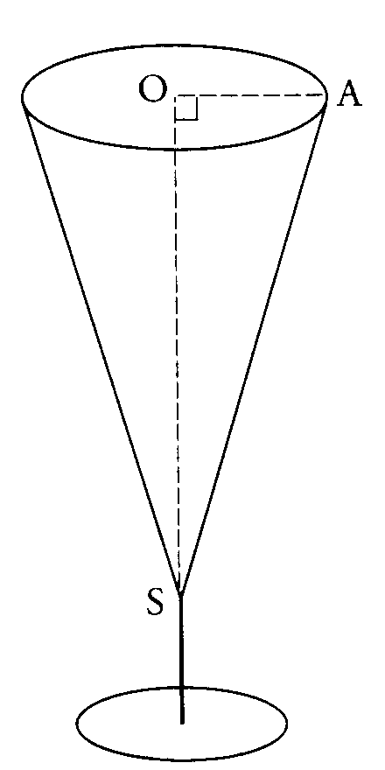
Exercice 8 :(/ 4,5)
Toute trace de recherche, tout début d’explication, de démarche seront pris en compte dans l’évaluation.
On considère le verre ci-contre, ayant la forme d'un cône de révolution,
de hauteur OS = 12 cm et de rayon OA = 3 cm.
Léa veut fêter son anniversaire et inviter 10 amis. Elle a préparé deux litres de jus de fruits et a acheté des verres tous identiques à celui représenté ci-contre.
1) Montrer que le volume de ce verre (en cm3) est égal à 36π.
2) Si Léa remplit entièrement les verres, combien pourra-t-elle en remplir ?
3) Léa décide alors de ne remplir les verres qu’ au de leur hauteur et pense qu’elle pourra servir au moins 3 verres à tous. A-t-elle raison ? Justifier votre réponse.

Exercice 9 : (/6)
Un fabricant d'enseignes lumineuses doit réaliser la lettre Z (en tubes de verre soudés) pour la fixer sur le haut d'une vitrine. Voici le schéma donnant la forme et certaines dimensions de l'enseigne :
Les droites (AD) et (BC) se coupent en O.  1. Sachant que les droites (AB) et (CD) sont parallèles, calculer la longueur OB.  2. Démontrer que le tube [BC] est perpendiculaire à la droite (AD).  3. Calculer la mesure de l’angle (vous donnerez une valeur arrondie au degré près). | 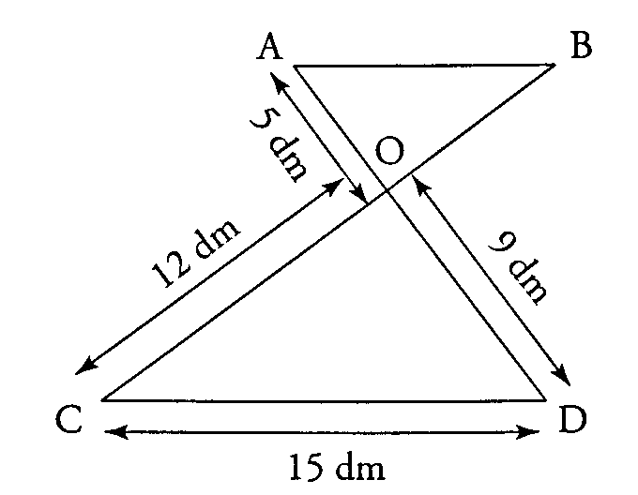  p.3/3

Correction BB1 – 2013
Exercice 1 : (/ 2)
1/ D’après le graphique, les tranches horaires des départs possibles pour ce voilier sont entre 0h et 1h30 ainsi qu’entre 7h40 et 12h.
2/ La hauteur est maximale à 10h30 donc Andéol partira à cette heure-là.
Exercice 2 : (/1 )
Réponse d) Si la même prévision était faite sur 100 jours, il pleuvrait à peu près 30 jours sur 100.
Exercice 3 : (/3 )
Une urne opaque contient les lettres du mot BAOBAB. On tire une boule au hasard.
- Camille affirme : « Il y a trois lettres différentes, donc j’ai une chance sur 3 de tirer le B. »
L’urne contient 3 lettres B sur 6 lettres, elle a donc 1 chance sur 2 de tirer le B. Le raisonnement de Camille est faux.
- Il y a 3 voyelles sur les 6 lettres donc la probabilité de tirer une voyelle est 3/6 soit ½.
- Si l’on réalise 250 fois cette expérience, on ne peut être certain de tirer 125 fois le B car la probabilité est une fréquence théorique. Mais lorsqu’on réalise une expérience un grand nombre de fois alors la fréquence de réalisation devrait se rapprocher de la probabilité.
Exercice 4 : (/4,5)
a) L’écriture scientifique de 175 × 10² est … | C (1,75 × 10⁴)
b) Le résultat sous forme de fraction irréductible de 5/3 – 8/3 × 9/4 est … | C (–13/3)
c) La médiane de la série :  2 – 8 – 4 – 11 – 16 – 7 – 19 – 3 - 11 est … | B (8) | Les valeurs ordonnées, la médiane de cette série de 9 valeurs est la 5e valeur.
d) Le premier quartile de la série :  7 – 8 – 9 – 12 – 15 – 17 – 19 – 23 – 25 est … | B (9) | Les valeurs ordonnées, le 1er quartile de cette série de 9 valeurs est la 3e valeur.
e) La médiane de la série ci-dessus est : | C (10) | Les valeurs ordonnées, la médiane de cette série de 500 valeurs est comprise entre le 250e et 251e valeur, ici c’est la même valeur : 10.
f) La moyenne de le série ci-dessus est : | A (8,61) | (2×110+6×85+10×200+15×105)/500
Exercice 5 : (/ 5)
1/A(1) = 1² – 2²+ 3² – 2 = 4
A(2) = 2² – 3²+ 4² – 2 = 9
A(3) = 3² – 4²+ 5² – 2 = 16
A(4) = 4² – 5²+ 6² –2 = 25
2/ a) A(9) = 9²- 10² + 11² – 2 = 100
b)Les résultats sont les carrés des nombres consécutifs au 1er.
3/ a) A(n) = n² – (n+1)² + (n+2)² – 2
A(n) = n² – (n²+2n+1) + n²+ 4n + 4 – 2
A(n) = n² – n² – 2n – 1 + n²+ 4n + 4 – 2
A(n) = n²+ 2n + 1
b) Or (n+1)² = n²+ 2n + 1 donc A(n) = (n+1)² La conjecture est vérifiée.
Exercice 6 : (/ 8)
1) A( BCEF) = A(ABCD) – A (AFED) = AB² – AF × AD donc  A( BCEF) = (3$x$– 2)²– (3$x$– 2)($x$ + 4) (expression B)  2) Développer et réduire B = (3$x$– 2)²– (3$x$– 2)($x$ + 4)  B = 9$x$² – 12$x$ + 4 – (3$x$² + 12$x$ – 2$x$ – 8)  B = 9$x$² – 12$x$ + 4 – 3$x$² – 12$x$ + 2$x$ + 8  B = 6$x$² – 22$x$ + 12 | 3) Factoriser B = (3$x$– 2)²– (3$x$– 2)($x$ + 4)  B = (3$x$– 2) [(3$x$– 2) – ($x$ + 4)]  B = (3$x$– 2) (3$x$– 2 – $x$ – 4)  B = (3$x$– 2) (2$x$– 6) = 2 (3$x$– 2) ($x$– 3)
4) L'équation (3$x$ – 2)($x$ – 3)=0 est une équation produit,
Un produit de facteurs est nul si et seulement si l’un au moins des facteurs est nul, soit :
3$x$ – 2 = 0 ou $x$ – 3 = 0
3$x$ = 2 ou $x$ = 3
$x$ = 2/3 ou $x$ = 3
L’équation admet deux solutions 2/3 et 3.
5) L'aire de BCEF est-elle nulle lorsque 2 (3$x$– 2) ($x$– 3) = 0 avec $x$ supérieur ou égal à 3 donc pour $x$ = 3.
Exercice 7 : (/ 2)
h est la fonction $↦$ 3 ( – 1) ( + 5)
Les antécédents de 0 sont les solutions de l’équation produit 3 ( – 1) ( + 5) = 0.
Cette équation admet deux solutions 1 et – 5. Donc William a raison.
Exercice 8 :(/ 4,5)
1) Soit V le volume de ce verre conique  V =  V =  V = 36 π cm³ | 2) 2 litres de jus de fruits correspondent à 2000 cm³ et un verre a un volume de 36 π cm³.  Or 2000 : (36 π ) ≈ 17,7 donc Léa peut remplir entièrement 17 verres.  3) Si on remplit un verre aux $\frac{5}{6}$ de sa hauteur alors le volume V’ est :  V’ = V × ³  V’ = (≈ 65 cm³)  Or 2000/( ≈ 30,6, elle pourra donc servir 30 verres  Léa, avec ses amis, sont au nombre de 11, or 3×11 = 33, donc tous n’auront pas 3 verres.
Exercice 9 :(/ 6)
1. On considère les triangles AOB et OCD, on a :
A ∈ (OD) ; B ∈ (OC) et (AB) // (CD) ; donc d’après le théorème de Thalès :
= = soit = donc OB= soit OB = dm.
2. On considère le triangle OCD , [CD] est le plus grand côté,
CD²=15²=225
Donc CD²= OC²+OD²

OC²+OD²=12²+9²=144+81=225
D’après la réciproque du théorème de Pythagore le triangle OCD est rectangle en O donc (OC) est perpendiculaire à (OD).
Or A,O,D sont alignés ainsi que B,O,C donc le tube [BC] est perpendiculaire à la droite (AD)

3. Dans le triangle OCD rectangle en 0, on peut écrire :
cos = soit cos =
donc ≈ 37° (arrondi au d° près)

